**Universidad Central de Venezuela**

**Facultad de Ciencias**

**Escuela de Computación**

**Ingeniería de Software**

**Semestre 1-2017**

**Proyecto**

**Entrega 3:**

**Disciplina Análisis y Diseño**

**Equipo 1**

Integrantes:

Alejandra Vento

Patrizia Guarente

Jesús Martínez

Jesús Pacheco

Laura Zambrano

# Modelo de Análisis

## Diagrama de clases de análisis del sistema

## Diagrama de Clases de Comité

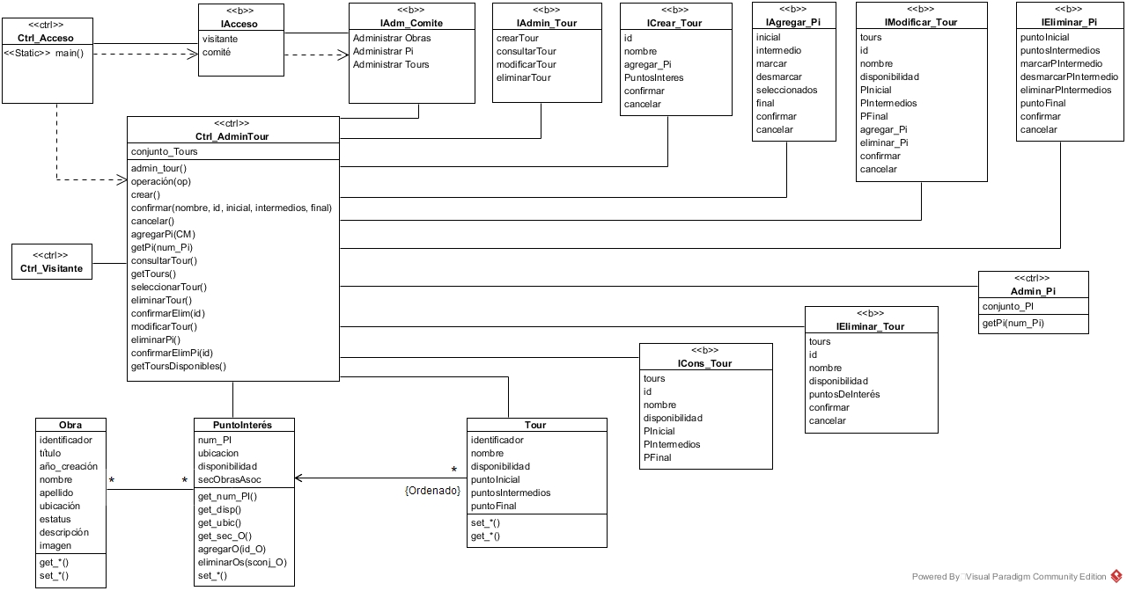

**Diagrama de Clases de Visitante**

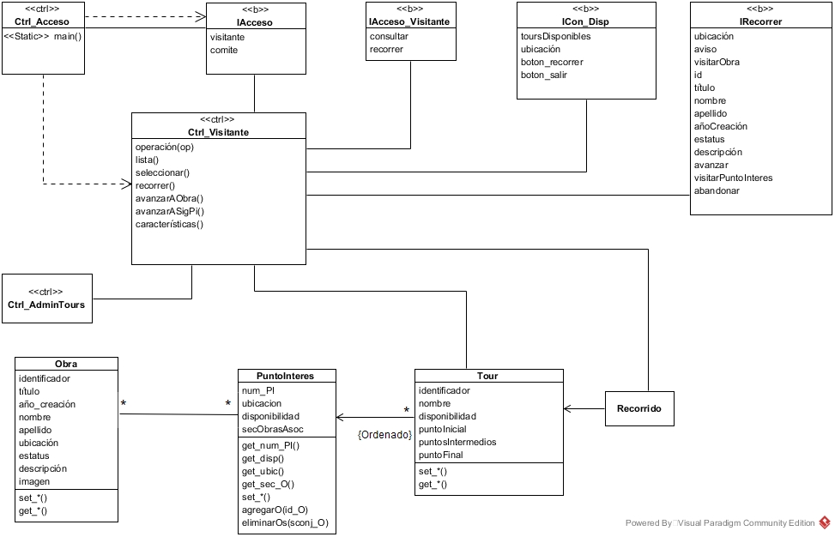

## Diagramas de secuencia

### Diagrama de secuencia para UC13 – Crear Tour

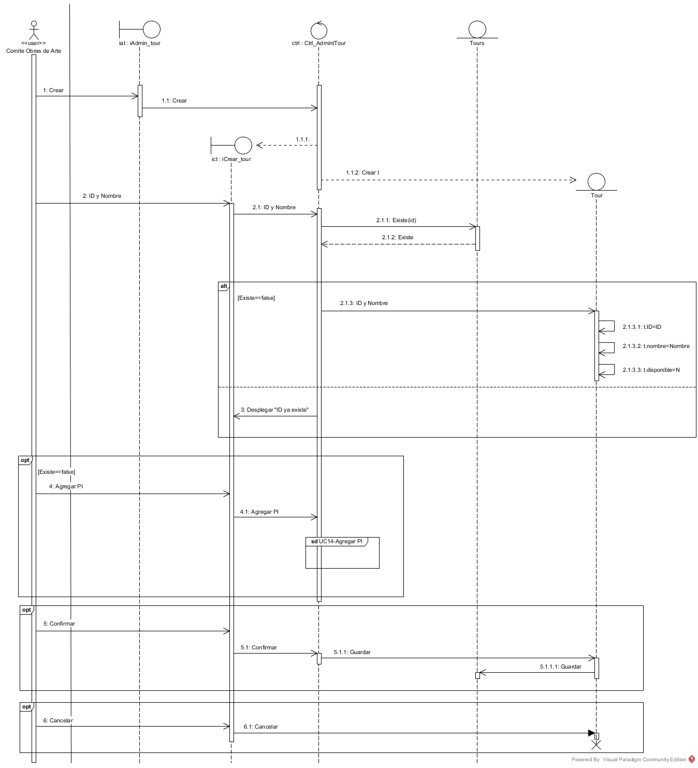

### Diagrama de secuencia para UC14 – Agregar Pi

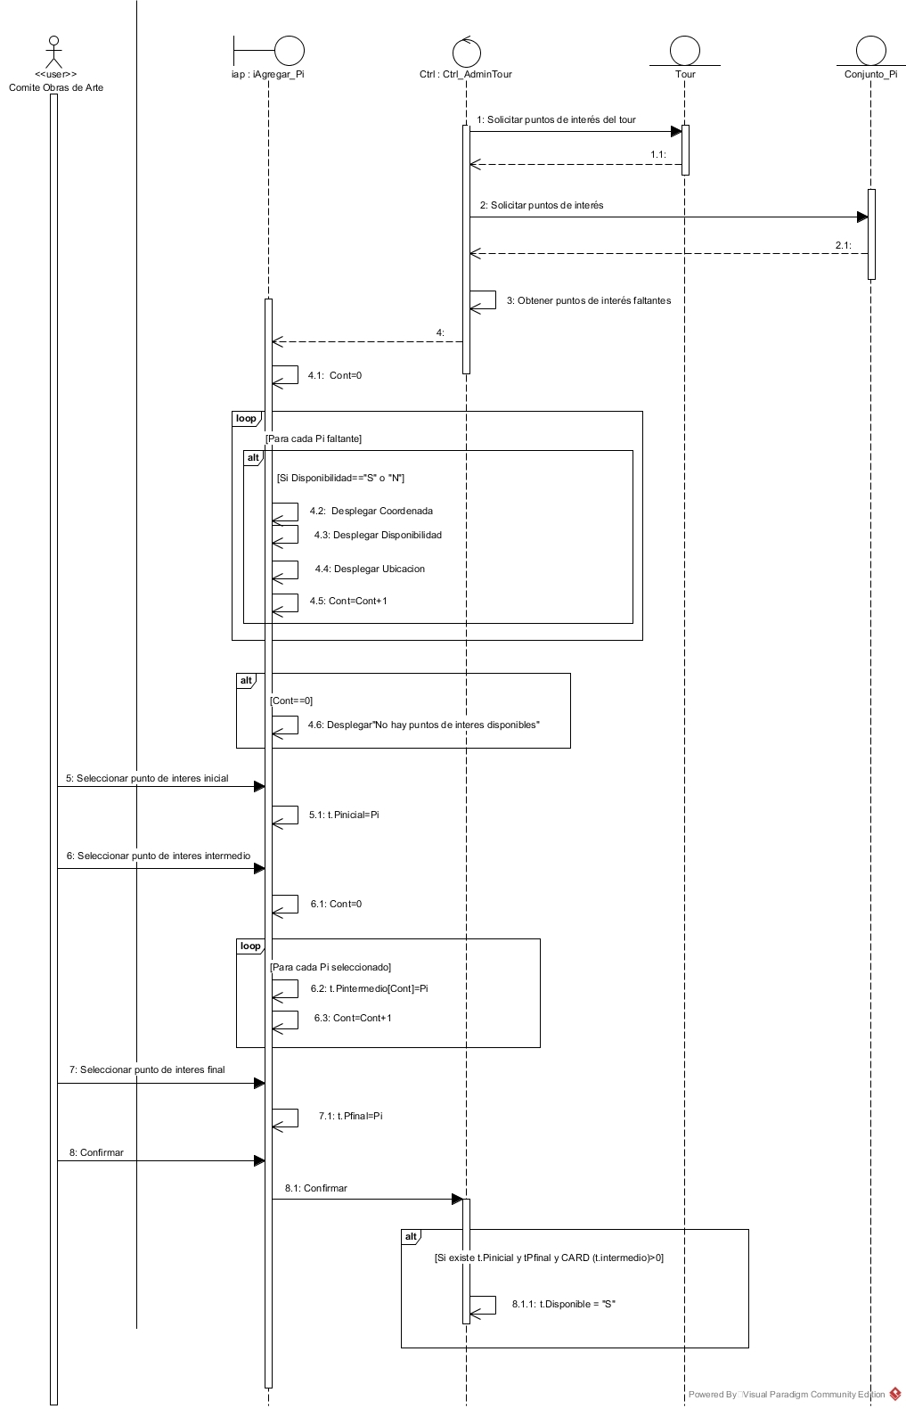

### Diagrama de secuencia para UC15 – Consultar Tour

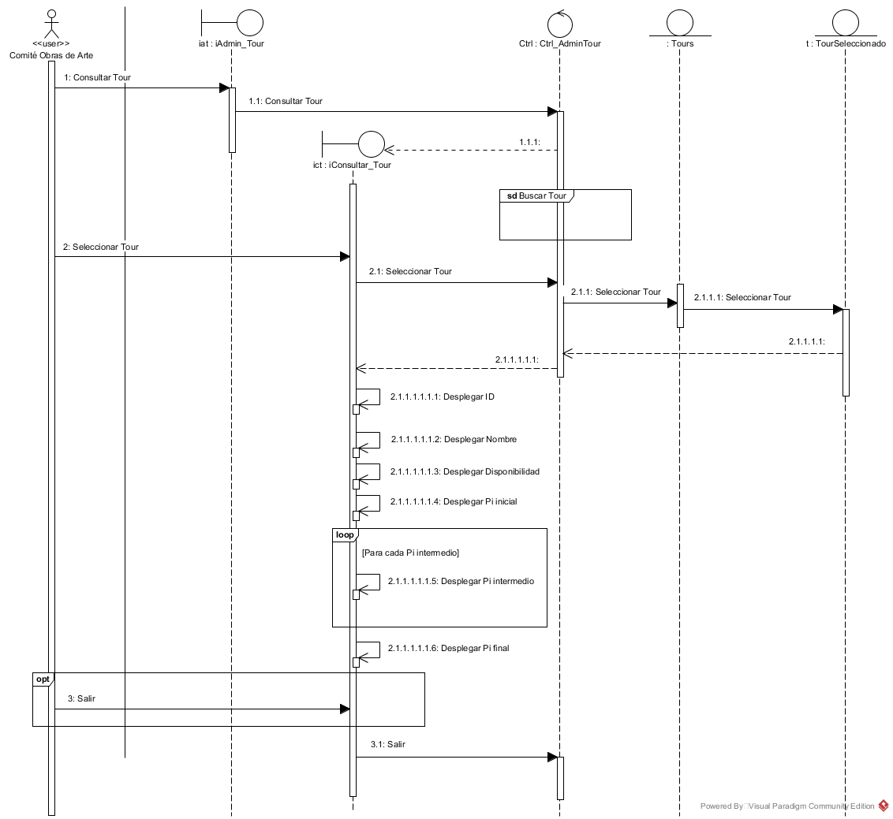

### Diagrama de secuencia para UC16 – Modificar Tour

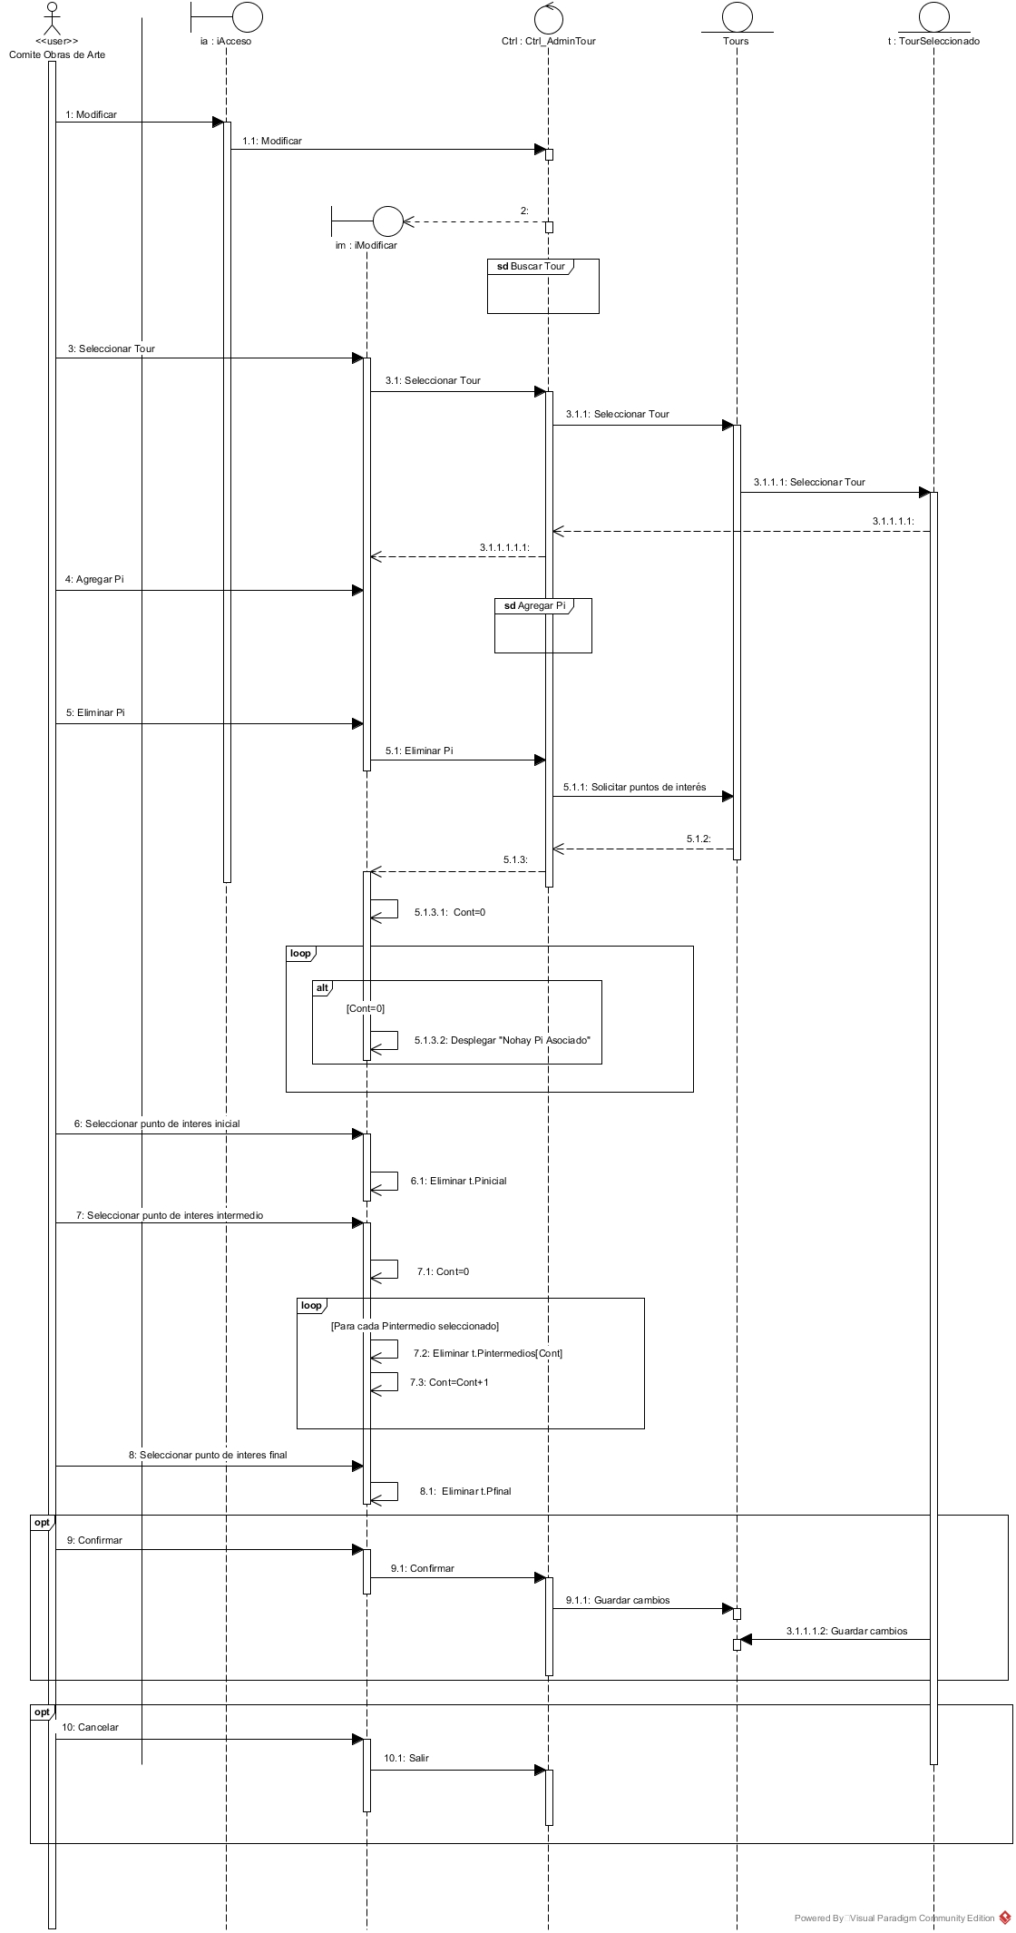

### Diagrama de secuencia para UC17 – Eliminar Tour

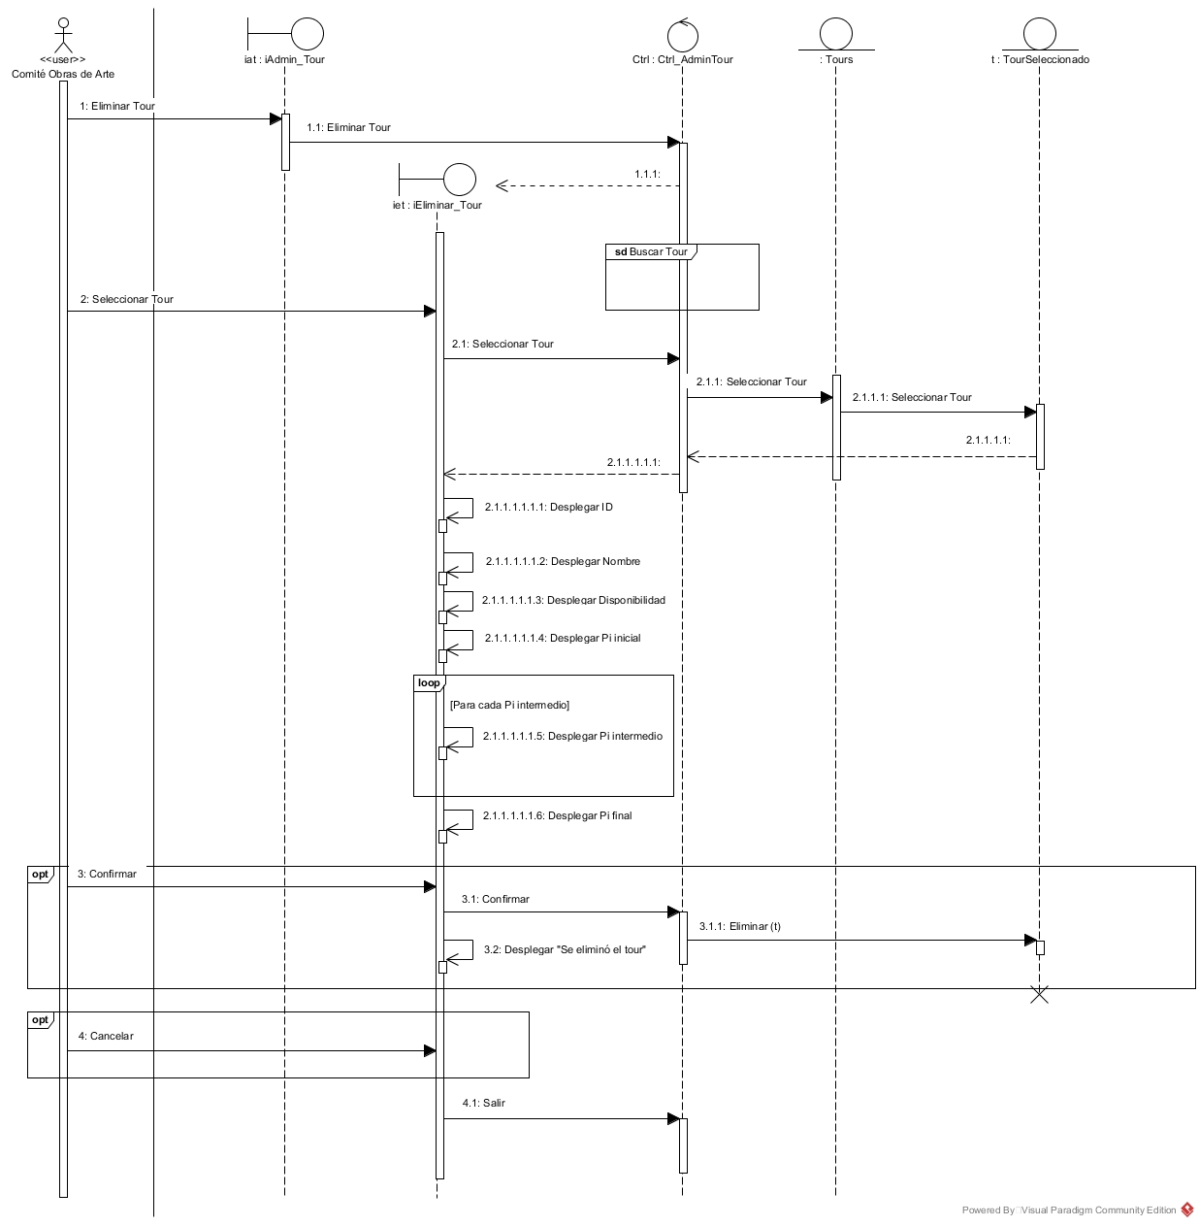

### Diagrama de secuencia para UC18 – Consultar Tour Disponible

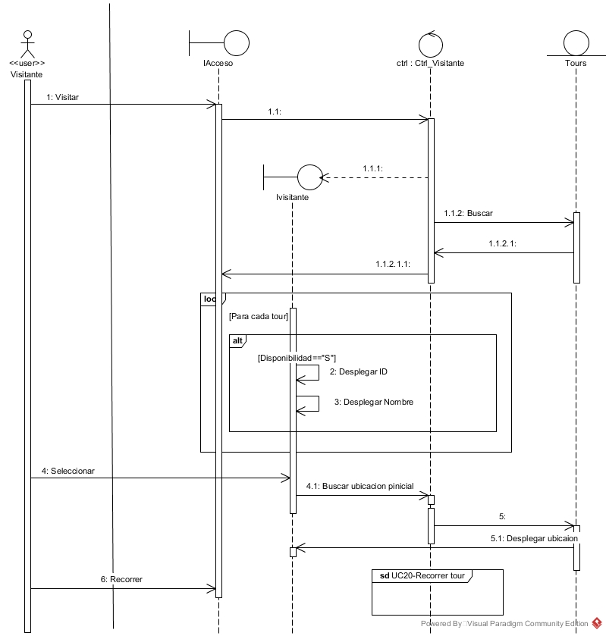

### Diagrama de secuencia para UC20 – Recorrer Tour

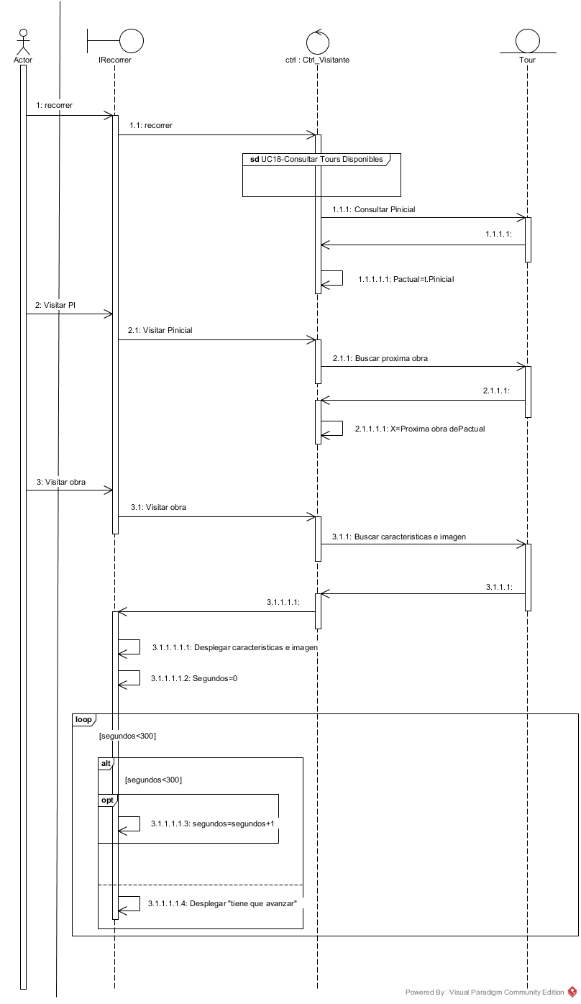

### Diagrama de secuencia para UC21 – Buscar Tour

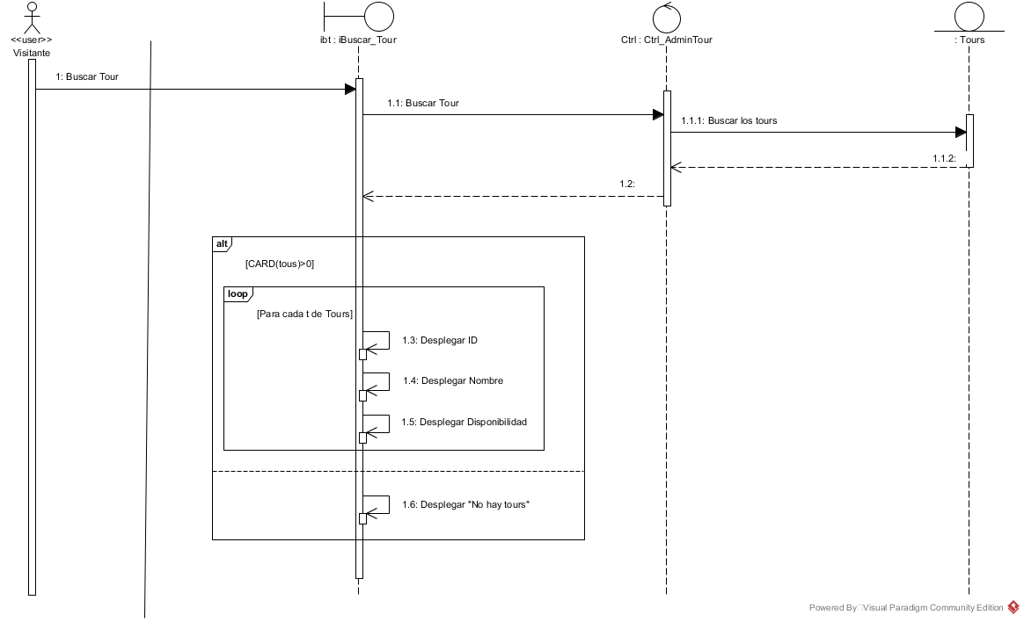

# Modelo de Mapa de Navegación

## Prototipos

## Prototipos para la componente de Administración de los Tour:

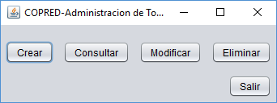

**Figura 1. Prototipo IAdmin_Tour**

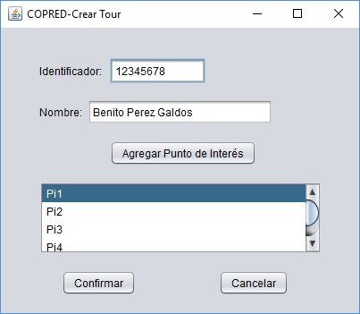

**Figura 2. Prototipo ICrear_Tour**

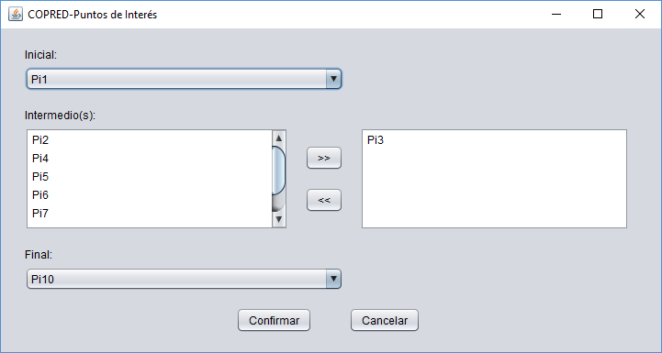

**Figura 3. Prototipo IAgregarPi**

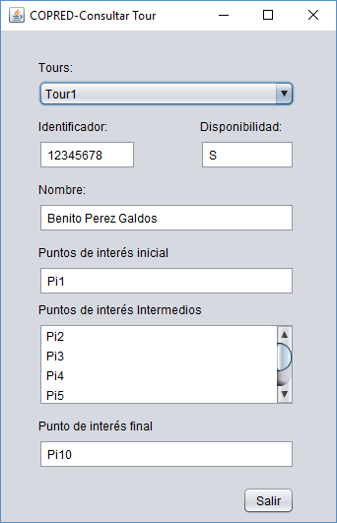

**Figura 4. Prototipo ICons_Tour**

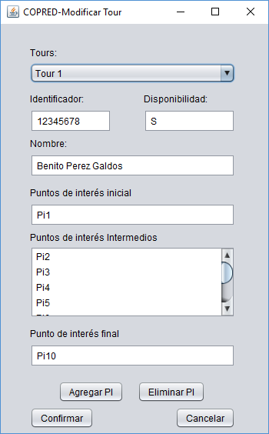

**Figura 5. Prototipo IModificar_Tour**

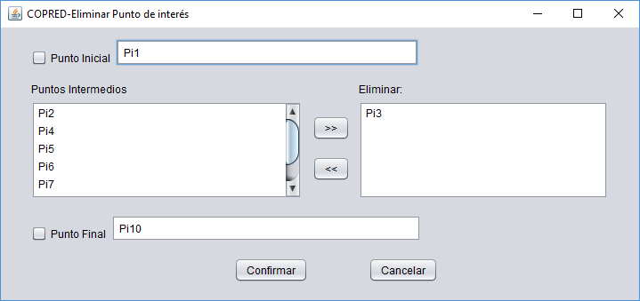

**Figura 6. Prototipo IEliminar_PI**

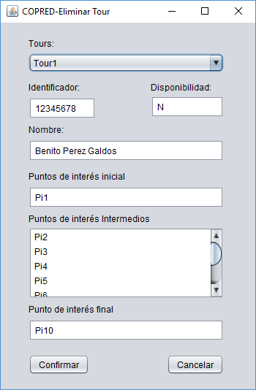

**Figura 7. Prototipo IEliminar_Tour**

### Prototipos para la componente que utiliza Visitante:

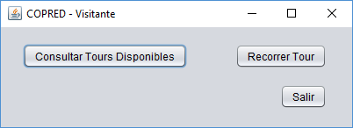

**Figura 8. Prototipo IAcceso_Visitante**

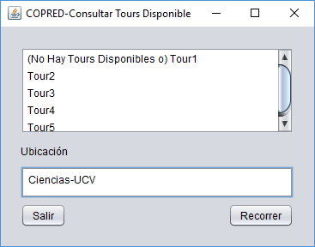

**Figura 9. Prototipo ICon_Disp**

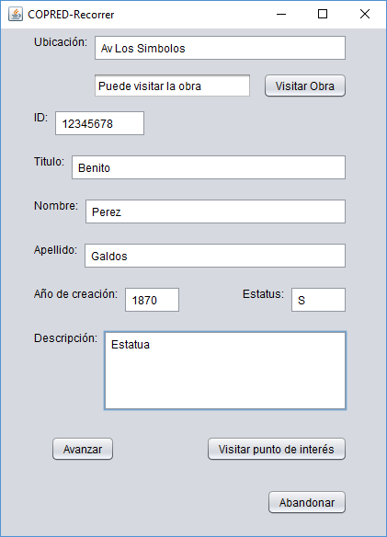

**Figura 10. Prototipo IRecorrer**

## Diagramas de estado

## Diagrama de Estado de Comité

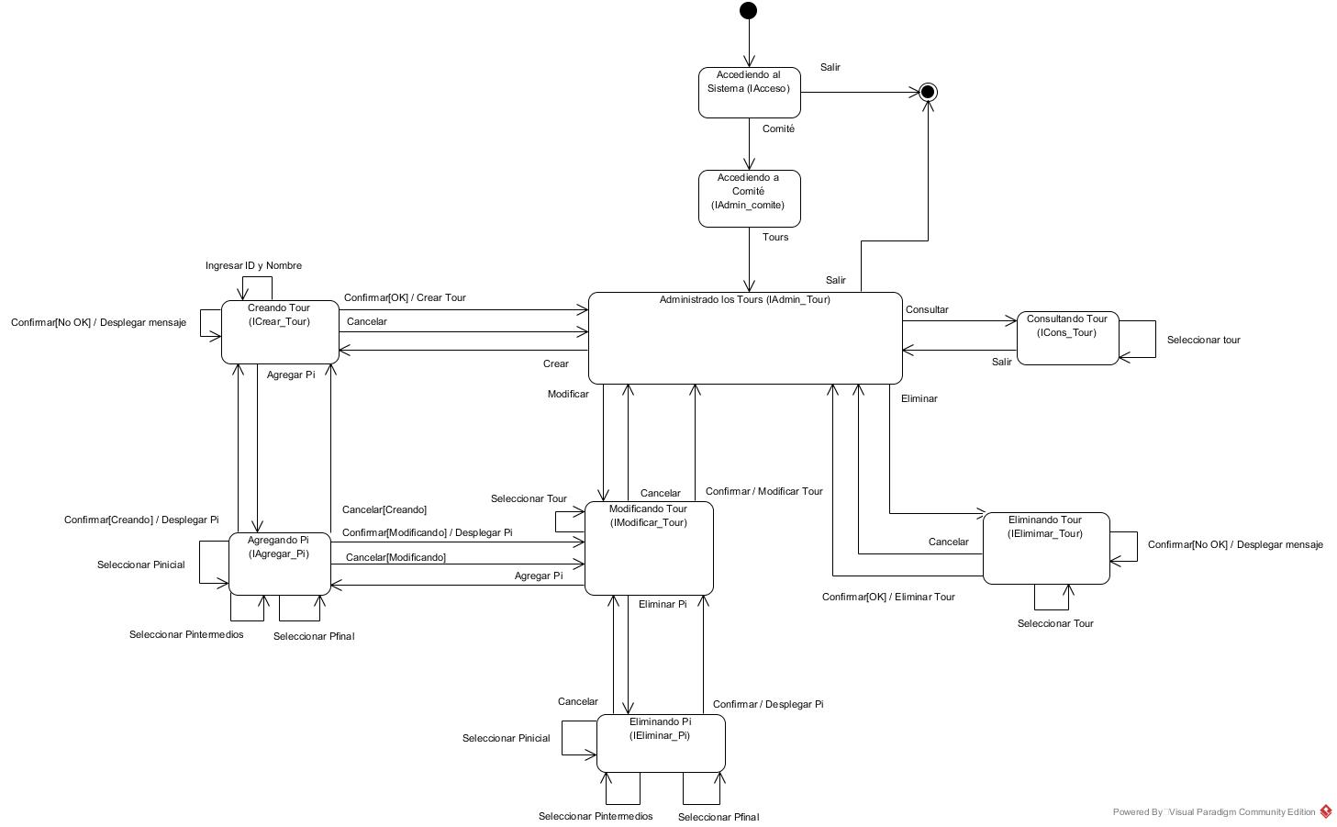

**Diagrama de Estado de Visitante**

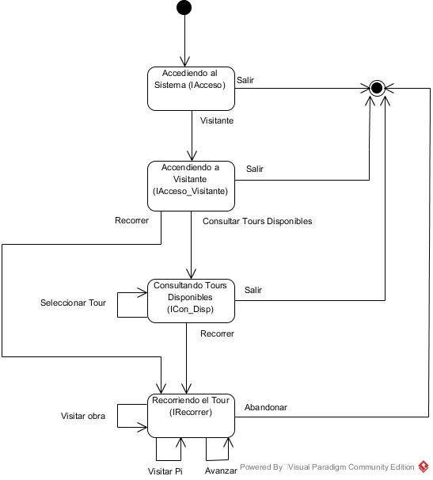

## Estimación del esfuerzo de desarrollo utilizando puntos de función

a) Identificando y cuantificando cada uno de los elementos de interés:

Entrada Externa (EI): 14 DET’S  
Consulta Externa (EQ): 15 DET’S  
Salida Externa (EO): 1 DET´S   
Archivos Lógicos Externos (ELF): 0 DET’S  
Archivos lógicos Internos (ILF): 1 RET´S que contiene 6 DET’S

tours.txt:

* ID
* Nombre
* Disponibilidad
* Punto inicial
* Puntos intermedios
* Punto final

b) Asignando el nivel de complejidad subjetiva de los elementos de interés:

|  |  |
| --- | --- |
| Elemento de interés | Nivel de complejidad asignado |
| Entrada Externa (EI) | Bajo |
| Consulta Externa(EQ) | Bajo |
| Salida Externa (EO) | Bajo |
| Archivos lógicos Internos(ILF) | Bajo |

c) Determinando el peso de los elementos de interés entrada externa, salida externa y consulta externa.

|  |  |
| --- | --- |
| Elemento de interés | Peso asignado |
| Entrada Externa (EI) | 3 |
| Consulta Externa(EQ) | 3 |
| Salida Externa (EO) | 4 |
| Archivos lógicos Internos(ILF) | 7 |

d) Calculando los puntos de función no ajustados

ILF=1  
UFC= ∑ Elemento_de_interési X Pesoi  
 EI=10  
UFC= (14 X 3) + (15 X 3) + (1 X 4) +(1 X 7)  
UFC=98

e) Convierta UFC en las líneas de códigos (LOC) para calcular el esfuerzo de desarrollo

LOC= UFC X 14LOC

LOC=98 X 14

LOC= 1372

f) Estime el esfuerzo de desarrollo

LOC=1372

KLOC=

KLOC= 1.372 (Orgánico)

ED= 2,4(KLOC)1,05

ED= 2,4(1.372)1,05

ED=3,3452 persona-mes

Se estima que 1 persona tardaría 3 meses en desarrollar la aplicación

g) Calcule el factor de complejidad técnica (TCF) y de manera subjetiva

14  
TCF= 0,65 + 0,01 X ∑ FI = 0,95i=1

F1 Comunicaciones de Data: 3  
F2 Procesamiento de Data Distribuida: 0  
F3 Rendimiento: 2  
F4 Configuración Altamente Utilizada: 0  
F5 Tasa de Transacciones: 3  
F6 Entrada de Data en Línea: 5  
F7 Eficiencia de Usuario Final: 1  
F8 Actualización en Línea: 5  
F9 Procesamiento Complejo: 0  
F10 Reutilización: 4  
F11 Facilidad de Instalación: 0  
F12 Facilidad Operacional: 1  
F13 Múltiples Sitios: 3  
F14 Facilidad de Cambio: 3

h) Calcule el número de puntos de función (FP)

FP = UFC X TFC  
FP = 98 X 0,95

FP = 93,1

i) Asuma que la aplicación se desarrolla en Java y convierta FP en líneas de código (LOC) para calcular el esfuerzo de desarrollo

LOC= FP X 14

LOC= 93,1 X 14 = 1303,4

j) Estime el esfuerzo de desarrollo de la aplicación para el registro de los equipos adquiridos y el investigador responsable de los equipos. El esfuerzo de desarrollo (ED) se expresa en persona-meses

LOC = 1303,4

KLOC= = 1,3034 (Orgánico)

ED= 2,4(1,3034)1,05

ED = 3,198 persona-meses

Se estima que 1 persona tardaría 3 meses en desarrollar la aplicación

# Modelo de Diseño

## Diagrama de clases de diseño del sistema

## Diagrama de Clases de Comité

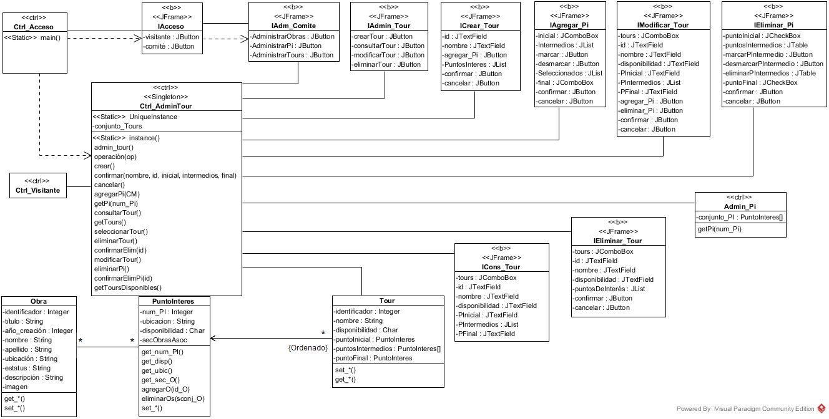

**Diagrama de Clases de Visitante**

